مرکز سلامتی زنان
برنامه ترم تابستانه ۲۰۱۷

کافه ملاقات خانم ها
در کافه ملاقات خانم ها از تمام ملیت ها جمع می شوند. ما با هم بازی می کنیم٬فیلم نگاه می کنیم و سفر های تفریحی کوتاه به محل های اطراف انجام می دهیم

هر ۱۴ روز دوشنبه هاازساعت ۱۶ تا ۱۹

قرارها
دوشنبه ۶ مارس٬ ۲۰مارس٬ ۳ اپریل٬ ۲۴ اپریل٬ ۱۵ اپریل٬ ۲۹ مای٬ ۱۲ یونی٬ ۲۶یونی

هماهنگ کننده
ماگیستر الیزابت اشترسینگر٬دیپلمه مشاوره زندگی و اجتماعی

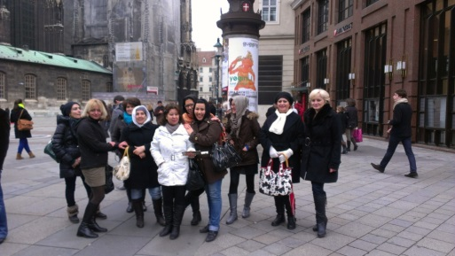
فعالیت با هم

شنا در وین
بیست مارس ۲۰۱۷

بازدید از شهر
برای خانم ها در وینر نویشتاد
بیست و هشتم اپریل ۲۰۱۷

سفر تفریحی وین در سال ۲۰۱۲
ثبت نام از اکنون از طریق ادرس الکترونیکی
frauengesundheit@caritas-wien.at
تلفن ۰۰۴۳۶۷۶۳۶۳۱۱۸۲ هم اکنون ثبت نام کنید
تماتم برنامه های گروهی پیشنهاد شده از ۵ نفر شرکت کننده تشکیل می شوند
ثبت نام قبلی ضروری است٬ برای انکه تعداد در گروه ها محدود می باشد
مکان
تمام برنا مه ها در ادرس فردینان پورشه رینگ ۱۴ در طبقه همکف در اطاق سمینار برگزار می شوند

هزینه
کورس های ما می توانند رایگان ملاقات شوند٬به هر حال ما برای هر پرداخت هزینه کمی خوشحال می شویم
یک قسمت زیادی از مخارج از طریق کاریتاس وین تامین می شود. از پرداخت هزینه دلخواه استقبال می شود تا در اینده هم بتوانیم دوره های مختلفمان را ارایه کنیم

مشاوره برای خانم ها و دختران برای حمایت های کامل سلامتی
به زبان های المانی وانگلیسی و اسپانیایی
زبان های دیگر مانند فارسی٬ عربی٬ روسی در صو.رت نیاز در صورت امکان
ماگیستر الیزابت اشترسینگر
دیپلمه مشاوره زندگی و اجتماعی
بعد از هماهنگی٬ وشنبه ها
تلفن ۰۶۶۴۸۴۲۷۵۰۳
تحرک و رفع خستگی
یوگا برای خانم ها
مدول ۱
مبتدی ها بدون اطلاعت قبلی
مدول ۲
مبتدی ها بدون اطلاعات قبلی
خانم ها یاد می گیرند که چگونه با استرس کنار بیایندو از طریق تمرینات بدنی مرتب قدرت بدنیشان را بهتر می کنند
با معلم یوگا گابی کراشر
لطفا لباس راحت و حوله همراه خود بیاورید
اکنون ۲ بار در هفته
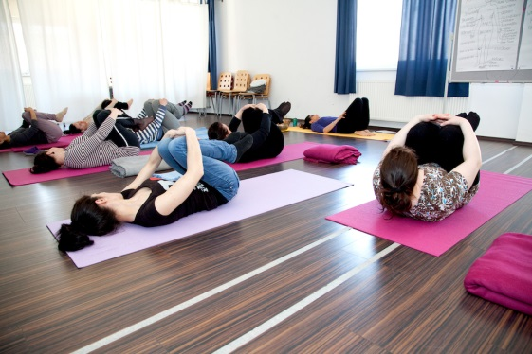
هر دوشنبه ۱۴_۱۵:۳۰
مدول ۱
دوشنبه ۶ مارس تا دوشنبه ۲۴ اپریل ۲۰۱۷
مدول ۲
دوشنبه ۸ مای تادوشنبه ۲۶ یونی ۲۰۱۷
هر چهارشنبه ۱۰تا۱۱:۳۰
مدول ۱
چهارشنبه ۸ مارس تاچهارشنبه ۲۶ اپریل ۲۰۱۷
مدول ۲
چهار شنبه ۳ مای تا چهارشنبه ۲۸ یونی ۲۰۱۷
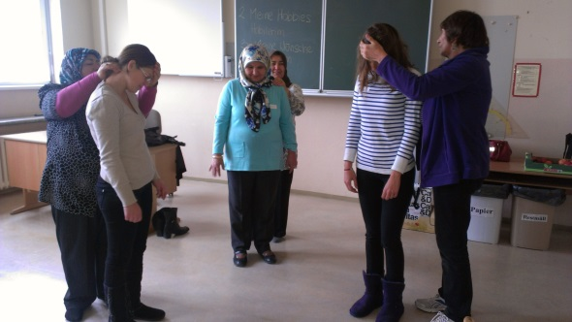
احساس خوب و رفع خستگی از طریق لمس کردن
با سیگرید ویستریچیل٬دیپلمه شیاتسو _ تراپیست
اموزش متدهایی برای کاهش استرس در قسمتهای حرکتی بدن و در سیستم عصبی از طریق تکنیک های دستی مانند شیاتسو و فشار و ماساژ برای شما و خانواده تان
زمان
جمعه۲۱ اپریل ۲۰۱۷ از ساعت ۱۷ تا ۲۰
شنبه ۲۲اپریل ۲۰۱۷ از ساعت ۹ تا ۱۷

